По предписанию Госжилинспекции произведена замена почтовых ящиков

Жители дома 10 по ул. Катукова г. Липецка обратились с заявлением в Государственную жилищную инспекцию Липецкой области по вопросу ремонта почтовых ящиков.
Госжилинспекцией была проведена внеплановая выездная проверка, в ходе которой было установлено, что факты, изложенные в обращении, получили подтверждение. В результате проведенной проверки установлено, что почтовые ящики находятся в технически неисправном состоянии.
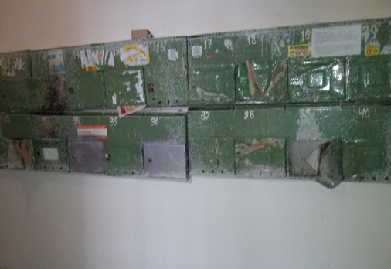
По результатам проверки управляющей компании ООО «УК РСУ-2» выдано предписание обеспечить исправное состояние почтовых ящиков.
При проведении проверки исполнения предписания установлено, что вышеуказанное предписание исполнено в полном объеме.
ООО «УК РСУ-2» произведена замена почтовых ящиков.
